宁波理工学院

信息与系统实验报告



姓 名： 吴端泉
学 号： 3190432070
专业班级： 电信193
学 院： 信 息 科 学 与 工 程 学 院

实验目的与要求：
1.申请GITHUB帐号；
2.安装VSCODE；
3.能够实现在电脑端和云端的数据同步；
4.记录中间全部过程。
实验步骤：
1.申请GITHUB账号，并建立博客仓库
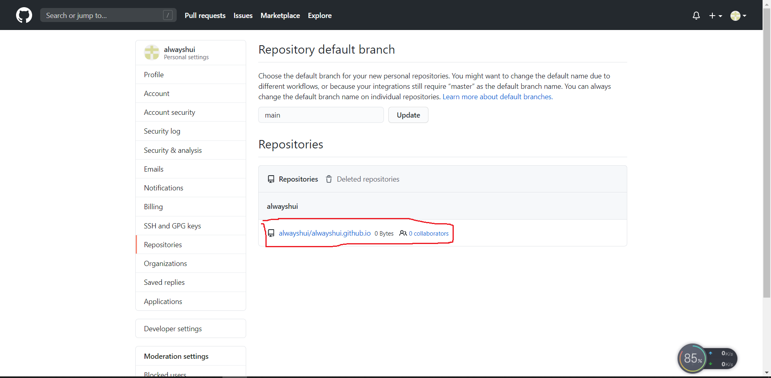

已申请GITHUB账号，并建立博客仓库

2.在电脑上安装配置GIT
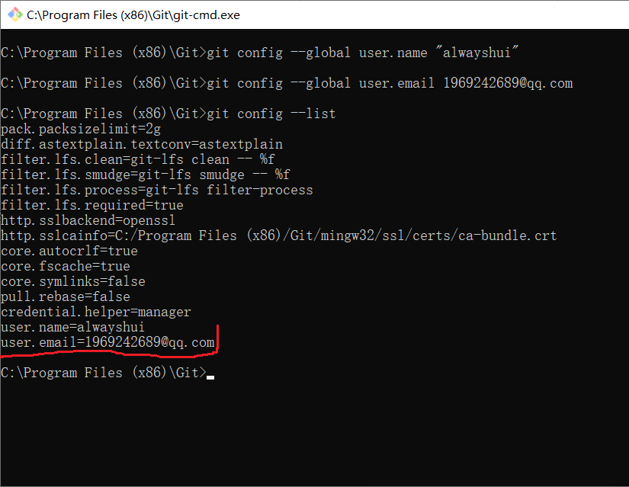

配置GIT成功
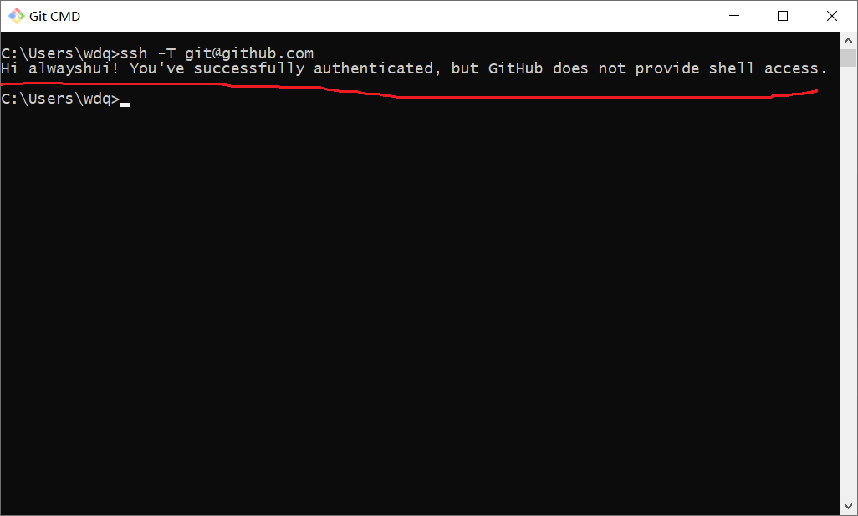
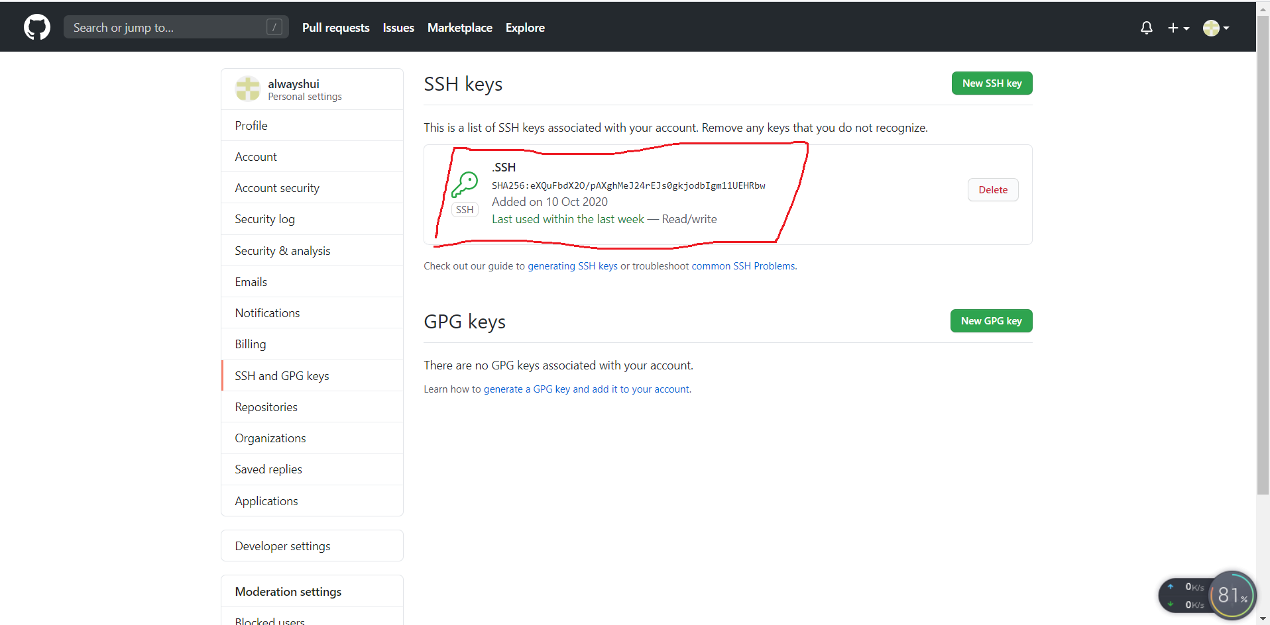

添加SSH公钥成功

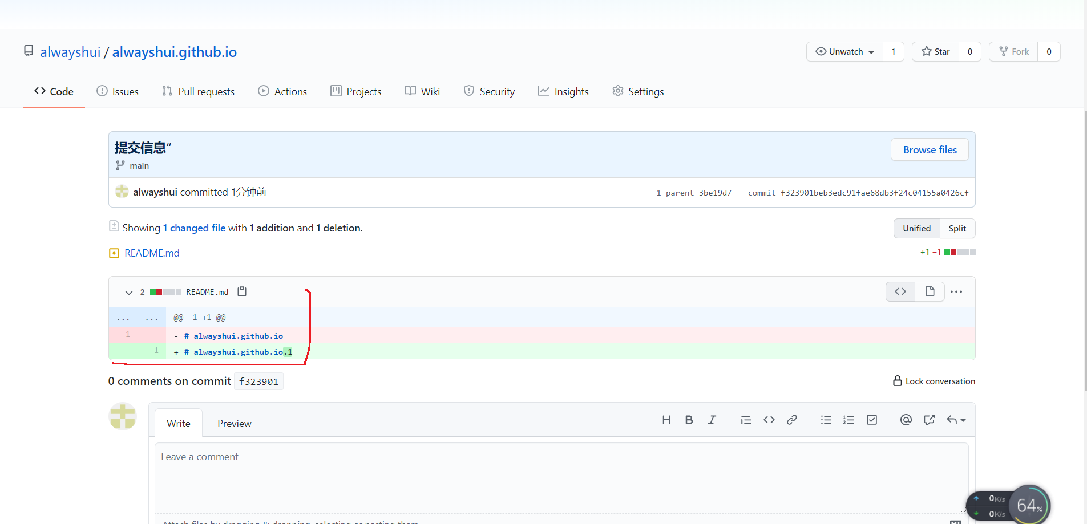

文件已经被上传到网站，能够实现在电脑端和云端的数据同步
3.在电脑上安装VSCODE
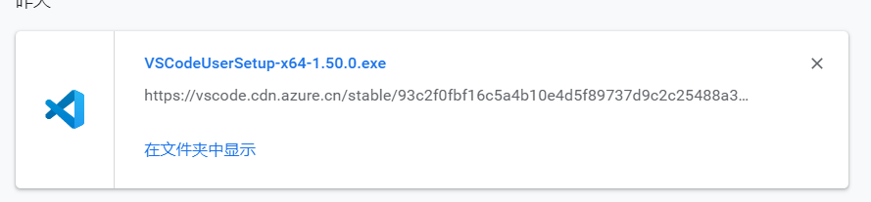
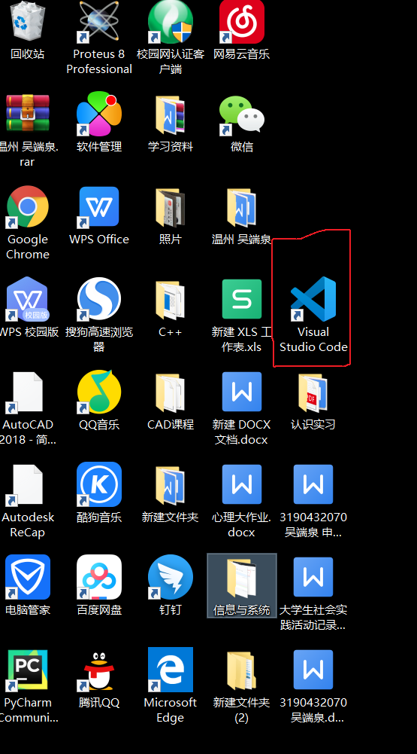
下载成功

安装完成

